

День Ф.М. Достоевского в Книжном дворике на Фонтанке

2 июля в 14.00
Музыкальная программа
«Плейлист Ф.М. Достоевского»
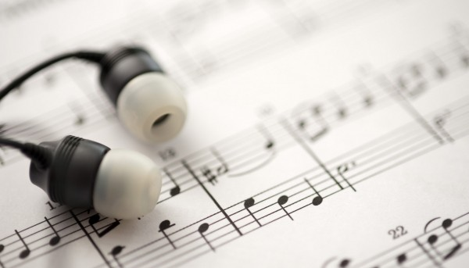

На протяжении своей жизни Ф.М. Достоевский испытывал живой интерес к музыке и театру. Он посещал спектакли и концерты зарубежных знаменитостей, слушая выдающихся музыкантов того времени: Виардо, Рубини, Берлиоза, Листа, Эрнста и других.
Основу концертной программы составит музыка, которую любил и мог слышать Ф.М. Достоевский. Гости праздника познакомятся с плейлистом (от англ. playlist) писателя, т.е. со списком музыкальных композиций, которые могли бы звучать в медиаплеере Достоевского в наше время.
В «список воспроизведения» войдут музыкальные сочинения Генри Пёрселла, А. С. Аренского, В. С. Калинникова, В. И. Ребикова, А. Вивальди, И. Штрауса, Э. Грига, П. И. Чайковского и других.

Исполнитель – ансамбль солистов Петербургского малого симфонического оркестра под управлением дирижёра Василия Зварийчука.

Программа будет сопровождаться краткими комментариями дирижёра В. Зварийчука.
Приглашаем Вас по адресу:
наб. Фонтанки, 46 (вход со двора).
Справки по т. 449–52–42. Вход свободный

